

КОЗЯТИНСЬКА МІСЬКА РАДА

ВІННИЦЬКОЇ ОБЛАСТІ
РІШЕННЯ
18.01.2024 р. № 1241-VІІІ 41 сесія 8 скликання

Про затвердження рішення про
Почесну відзнаку Козятинської міської ради
- нагрудний знак “За заслуги перед громадою"

Керуючись статтею 26 Закону України «Про місцеве самоврядування в Україні», з метою відзначення осіб, які мають видатні заслуги перед територіальною громадою, міська рада

В И Р І Ш И Л А:
- Затвердити положення про Почесну відзнаку Козятинської міської ради – нагрудний знак «За заслуги перед громадою» викласти в новій редакції (Додаток 1)
- Затвердити опис нагрудного знаку «За заслуги перед громадою». (Додаток 2)
- Затвердити ескіз нагрудного знаку «За заслуги перед громадою» (Додаток 3)
- Рішення Козятинської міської ради, 7 кликання, №150-VІІ від 25.03.2016р. «Про Почесну відзнаку Козятинської міської ради – нагрудний знак «За заслуги перед громадою» визнати таким, що втратило чинність.
- Контроль за виконанням цього Рішення покласти на постійну комісію з питань законності, правопорядку, регламенту, депутатської діяльності, етики, топоніміки, контролю за діяльністю виконавчих органів ради, з гуманітарних питань, соціального захисту населення, молодіжної політики, спорту та медичного обслуговування, повноважень з питань реалізації державної регуляторної політики (Шумський О.В.)

Міський голова Тетяна ЄРМОЛАЄВА

Додаток 1
до рішення 41 сесії міської ради 8 скликання
№ 1241-VІІІ від 18.01.2024 р.

ПОЛОЖЕННЯ
про Почесну відзнаку Козятинської міської ради - нагрудний знак
“За заслуги перед громадою”
1.Почесною відзнакою Козятинської міської ради – нагрудний знак "За заслуги перед громадою" (далі Почесна відзнака) нагороджуються:
1.1.Громадяни Козятинської міської територіальної громади за багаторічну сумлінну працю, особисті заслуги в економічній, науково-технічній, гуманітарній, соціально-культурній сферах, за активну благодійну, милосердну та громадську діяльність, у сфері захисту державних інтересів та інтересів міської громади, сфері охорони правопорядку та законності, досягнення визначних успіхів у навчанні та вихованні підростаючого покоління.
1.2.Громадяни інших територіальних громад України та громадяни іноземних держав, які своєю діяльністю всіляко сприяли розвитку міста та налагодженню дружніх стосунків Козятинської міської територіальної громади з іншими містами або територіальними громадами України та країнами.
2.Почесна відзнака не потребує державної реєстрації.
3.Висунення кандидатур для нагородження Почесною відзнакою здійснюється Козятинським міським головою, за ініціативою органів місцевого самоврядування, державних органів влади, підприємств, організацій та установ усіх форм власності, громадських організацій Козятинської міської територіальної громади.
4.Подання на ім'я міського голови повинне містити коротку характеристику конкретних заслуг особи, що стали підставою для порушення клопотання про нагородження.
5.Подання пов'язані з представленням до нагородження Почесною відзнакою, попередньо розглядаються на засіданні постійної комісії з питань законності, правопорядку, регламенту, депутатської діяльності, етики, топоніміки, контролю за діяльністю виконавчих органів ради, з гуманітарних питань, соціального захисту населення, молодіжної політики, спорту та медичного обслуговування (постійна комісія) та виносяться на розгляд сесії Козятинської міської ради.
6.Вручення Почесної відзнаки проводиться міським головою, його заступниками, секретарем міської ради за присутності представників громадськості в обстановці урочистості і широкої гласності.
7. Нагородження Почесною відзнакою може бути здійснено посмертно.
8.У випадках нагородження посмертно, Почесна відзнака передається рідним для зберігання, як пам'ять.
9.Повторне нагородження Почесною відзнакою не проводиться.
10.Нагородженому Почесною відзнакою вручаються нагрудний знак і посвідчення до нього.
11.Почесну відзнаку носять на лівому боці грудей після державних нагород України.
12.Підготовку розпорядження про відзначення Почесною відзнакою здійснює управління соціальної політики Козятинської міської ради.
13.Придбання та облік Почесних відзнак забезпечує управління соціальної політики міської ради.
14.Дублікат Почесної відзнаки та посвідчення до неї не видаються.
15.Інформація про нагородження Почесною відзнакою висвітлюється на сайті Козятинської міської ради та в засобах масової інформації в установленому порядку.

Секретар ради Ірина РЕПАЛО

Додаток 2
до рішення 41 сесії міської ради 8 скликання
№ 1241-VІІІ від 18.01.2024 р.

ОПИС
Почесної відзнаки Козятинської міської ради - нагрудний знак
“За заслуги перед громадою”

Відзнака «За заслуги перед громадою» м. Козятин має форму хреста. Виготовляється з латуні з покриттям деталей нікелем та позолотою.
Хрест білого кольору, сторони хреста з’єднані між собою «променями», що мають форму лаврового листя.
Основою хреста є великий медальйон, що повторює форму хреста і є їх обрамленням.
Центральний медальйон із зображенням елементів герба міста Козятин та написами «За заслуги перед громадою», «Козятин».
У верхній частині відзнаки є кільце з вушком, яким відзнака сполучається з колодкою.
Колодка чотирикутної форми, обтягнута білою стрічкою з жовто-синьою смужкою посередині.
Розмір колодки: висота - 37мм, ширина нижньої частини - 26мм, ширина стрічки – 24мм.
Зворотній бік відзнаки плаский. Колодка має застібку для кріплення відзнаки до одягу.
Відзнака в цілому має розміри : висота – 91мм, ширина – 48мм.
Комплектується відзнака посвідченням та футляром.

Секретар ради Ірина РЕПАЛО

Додаток 3
до рішення 41 сесії міської ради 8 скликання
№ 1241-VІІІ від 18.01.2024 р.

ЕСКІЗ
Почесної відзнаки Козятинської міської ради - нагрудний знак
“За заслуги перед громадою”

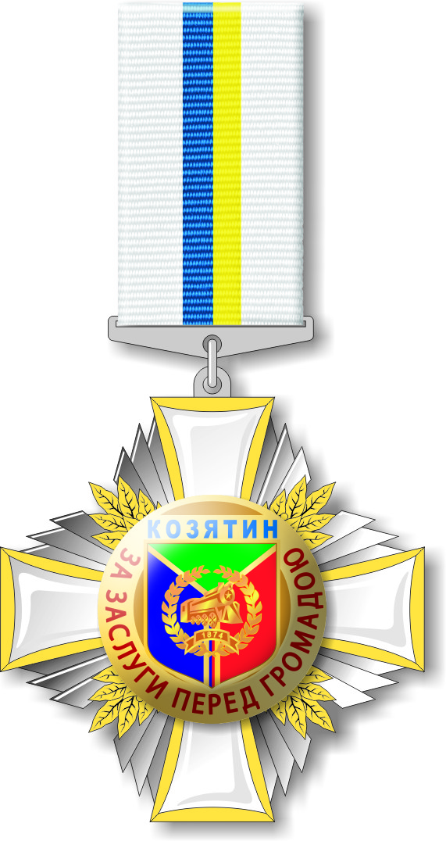

Секретар ради Ірина РЕПАЛО

